**МКОУ «Арахкентская СОШ»**

«Профилактика терроризма и экстремизма»

|  |
| --- |
|  |

**Отчет за 4 квартал 2017 г**

На базе общеобразовательного учреждения активно действует система профилактики терроризма, экстремизма.

**Цель системы профилактики являются:**

- предупреждение террористических и экстремистских проявлений на территории села и улучшение качества жизни посредством обеспечения условий для улучшения личной безопасности участвующих в профилактике терроризма и экстремизма.

**Задачи:**

 - повышение уровня межведомственного взаимодействия по профилактике терроризма и экстремизма;

- проведение воспитательной, пропагандистской работы с учащимися, направленной на предупреждение террористической и экстремистской деятельности.

В школе разработан план мероприятий на 2017-2018 учебный год по противодействию экстремизму и терроризму.

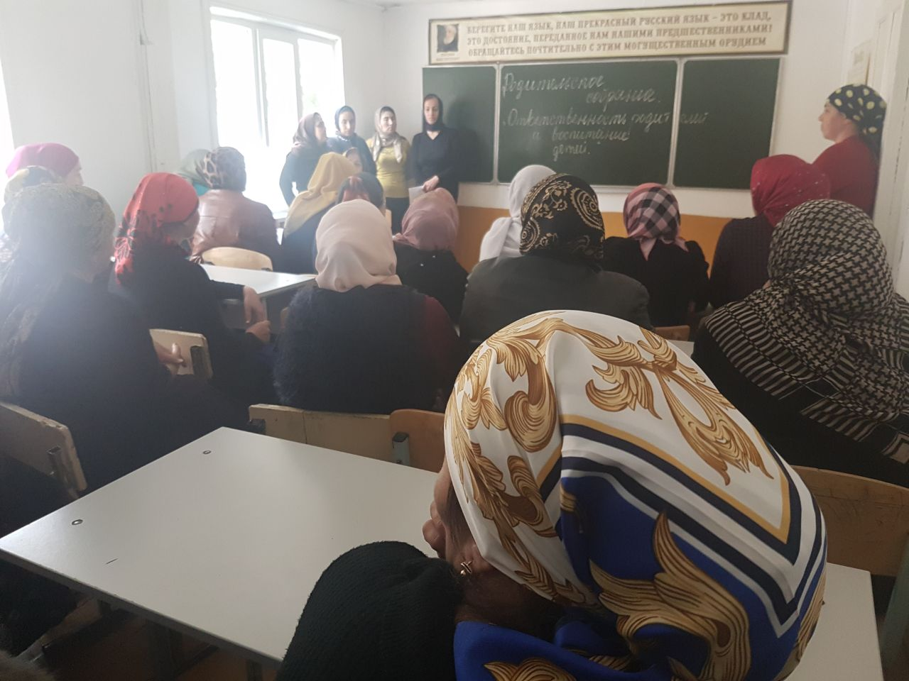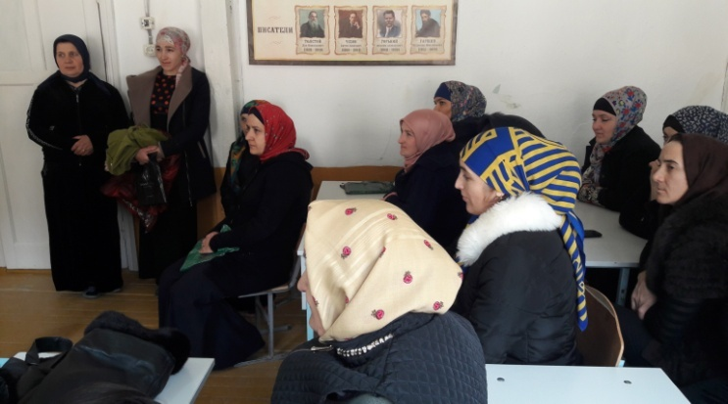 В сентябре проведены родительские собрания, на которых родители были ознакомлены с правами и обязанностями участников образовательного процесса («Закон об Образовании РФ»), и ответственностью родителей за воспитание детей.

Ежегодно 3 сентября проводится Всемирный день борьбы с терроризмом. Организуются тематические классные часы: «Всемирный день борьбы с терроризмом». Конкурс рисунков в начальных классах «Мы за мир». В конкурсе следующие учащиеся заняли места:

I место - Абдурахманова Патимат, ученица 2 класса;

II место – Гамидова А., ученица 3 класса;

III место – Патахов И., ученик 4 класса и Азизова Х.,ученица 4 класса.

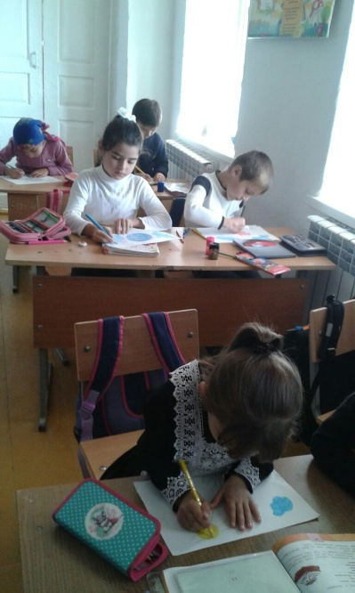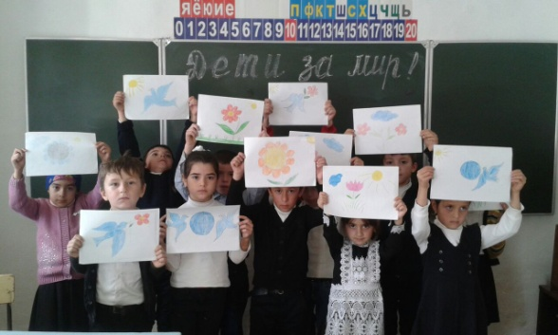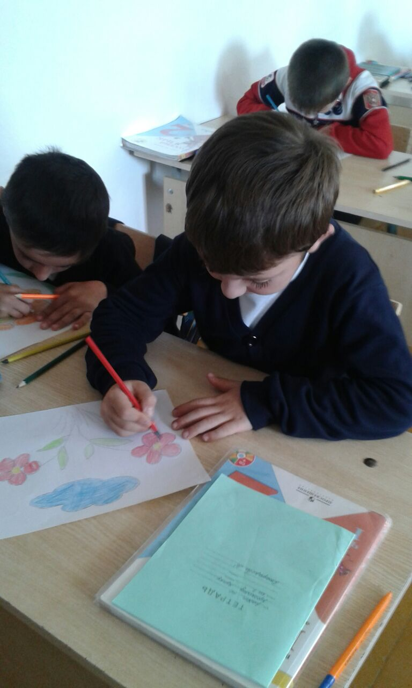

В школе оформлен стенд антитеррористической направленности

«Дети против террора»

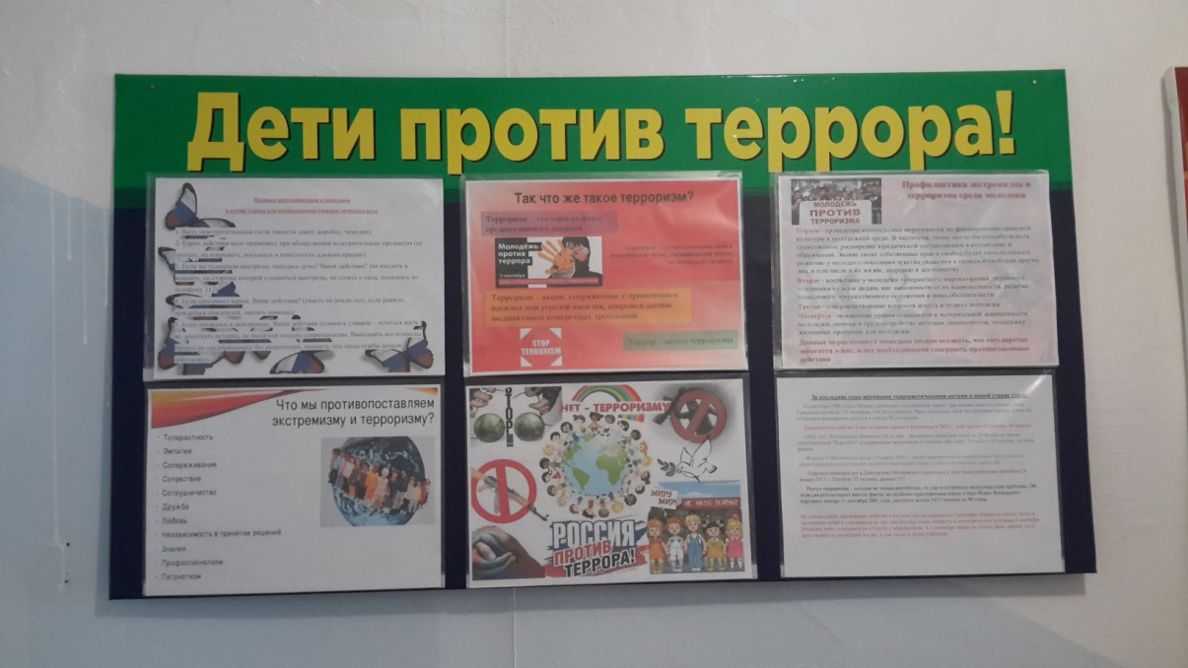

16.10.2017 были организованны уроки ТОЛЕРАНТНОСТИ в 3-м классе (6 учеников) и в 6 классе (6 учеников). Обучающиеся познакомились с незнакомым понятием, узнали, что такое «толерантная» и «интолерантная» личность, а также смогли проиграть стратегии поведения обеих личностей на собственном примере. Воспитанники узнали, что толерантность может быть разной: к престарелым людям , к религии, к инвалидам…

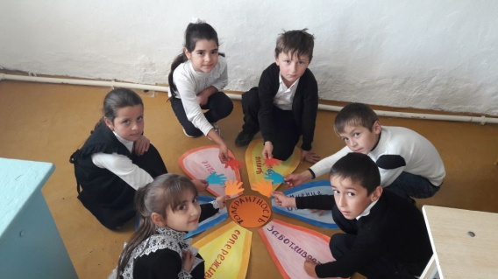 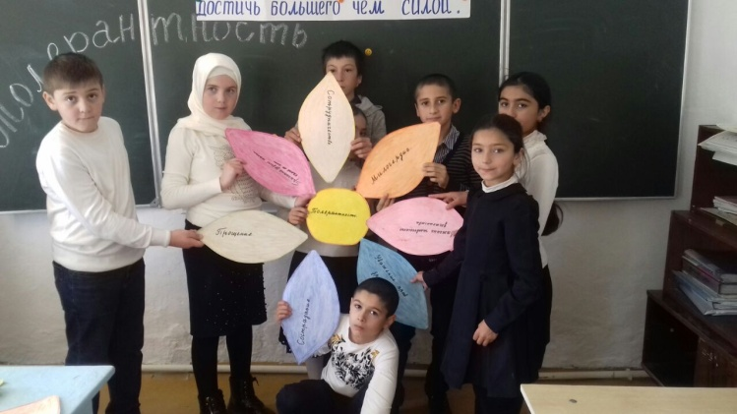

18.10.2017 г проведен урок « Мы дружбою сильны» для учащихся 5 класса. ( 7 учеников). Учащиеся познакомились с определением слова «ДРУЖБА» по словарю Ожегова. Также им было предложено соединить друзей из различных сказок, выбрать из перечня признаки, которые они хотели бы видеть у своих друзей. В конце урока были изготовлены закладки для книг в виде дружеского рукопожатия, которые ученики подарили своим маленьким друзьям из 2 класса.

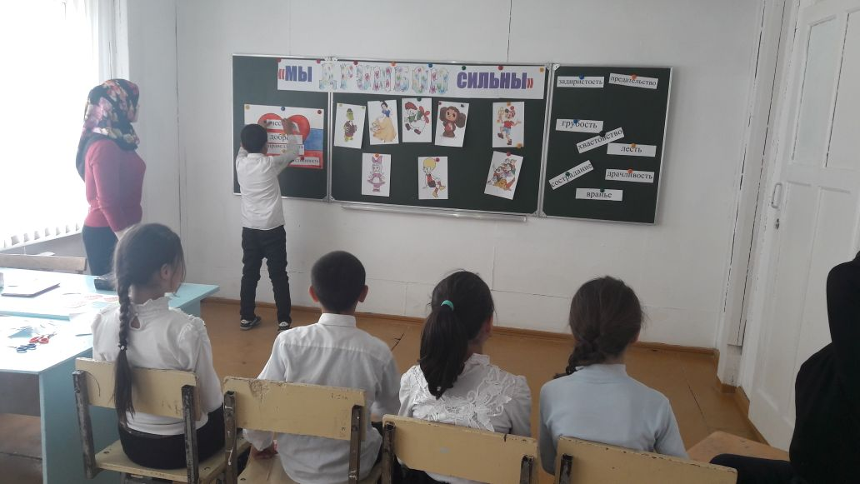 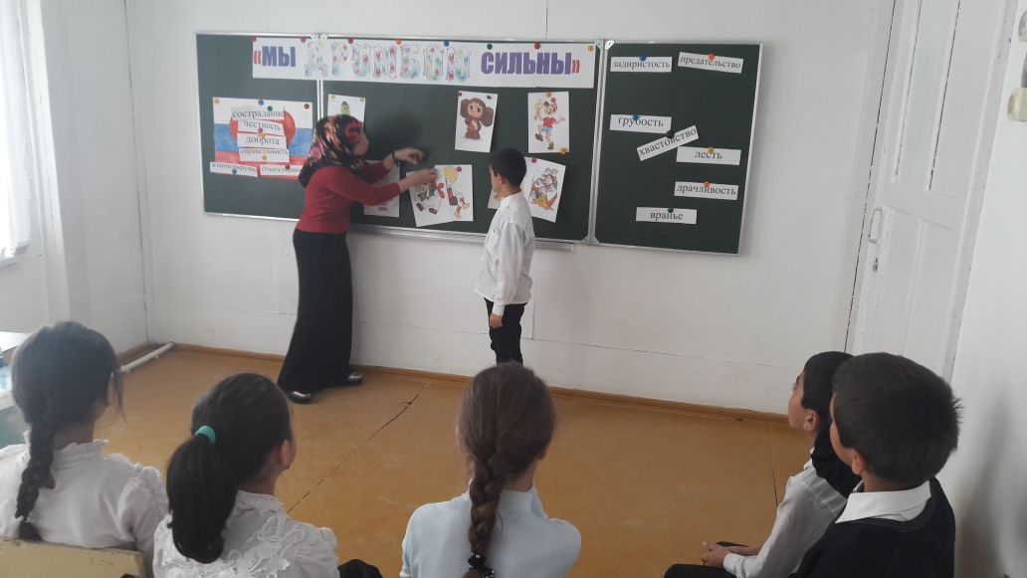

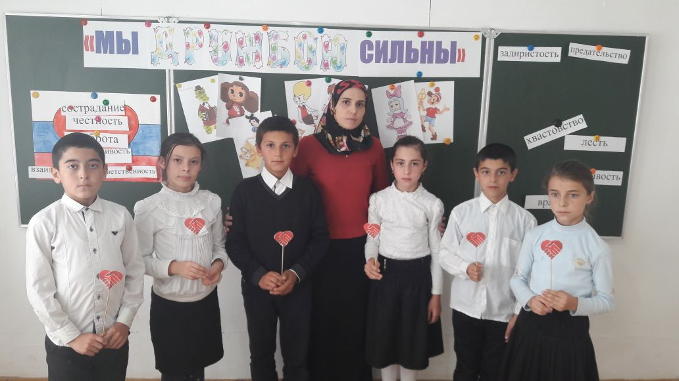 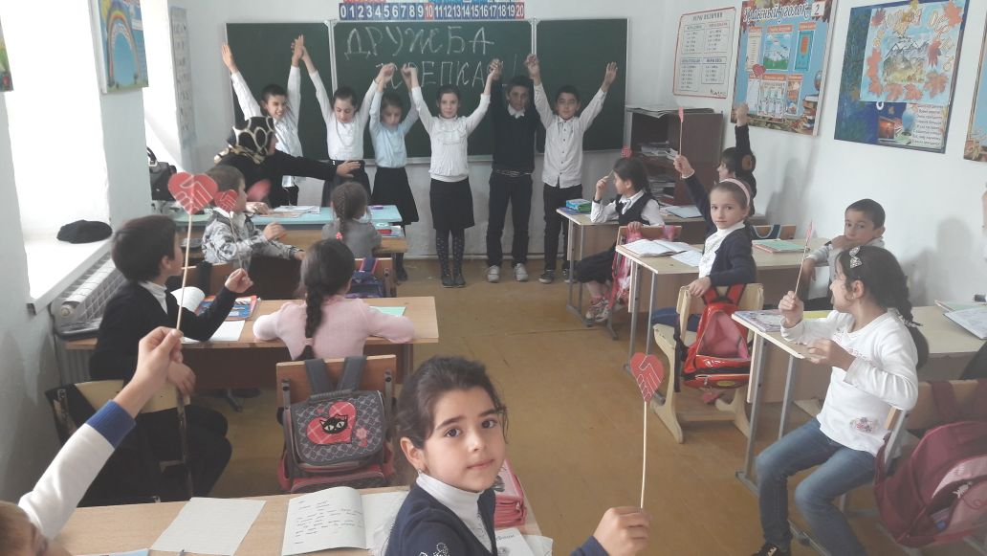

20.10.2017 г прошел классный час «Давайте жить дружно» во 2-м классе (12 учеников). Учащиеся читали стихи посвященные Родине, вырезали символов мира – голубей, познакомились с понятиями дружба народов, толерантность.

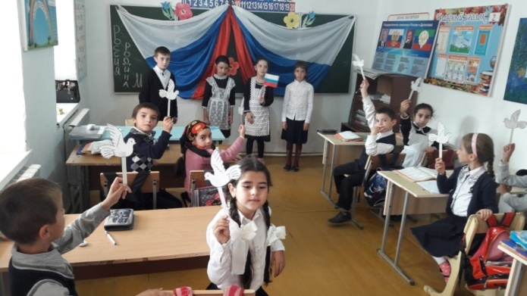 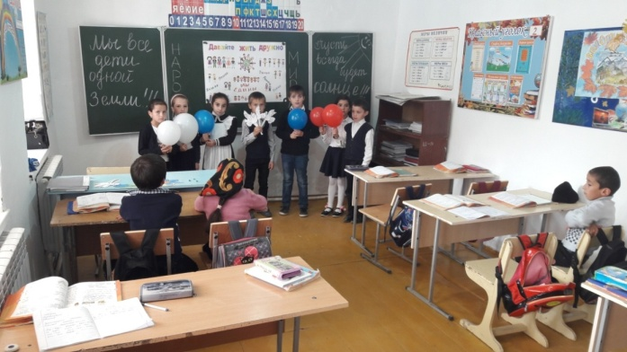

06.12.2017 г состоялось общешкольное мероприятие « ДЕТИ –против терроризма» 1-11 классы (80 учеников). На мероприятие были приглашены: Имам мечеты с.Арахкент Казиев Адам Гаджимурадович, члены совета отцов, участковый сел.Арахкент. Ученики подготовили короткие доклады о самых трагичных террористических актах произошедшие за последние годы. Ученики начальных классов прочитали стихи, посвященные трагедии в Беслане. Имам мечети выступил с проповедью против идеологии терроризма: "Ислам не имеет ничего общего с терроризмом, а верующий человек - это тот, который приносит пользу обществу, проблема экстремизма и терроризма обусловлена отсутствием у простого народа элементарных духовных знаний, которые молодежь впоследствии ищет в социальных сетях, и попадает под влияние радикально настроенных лиц». - подчеркнул Адам Гаджимурадович

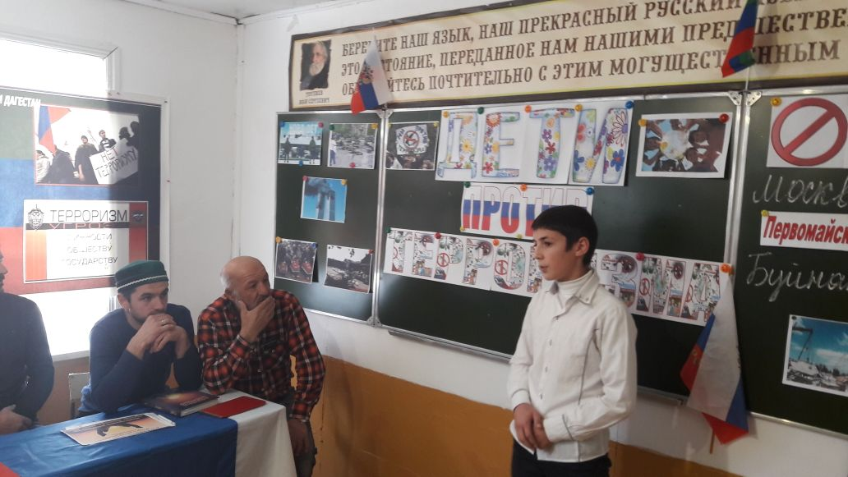 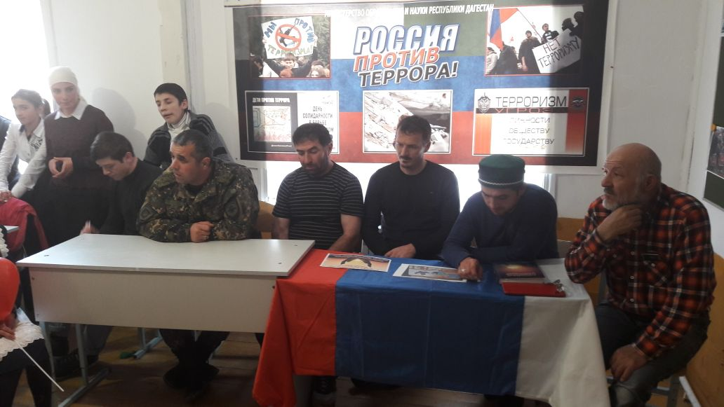

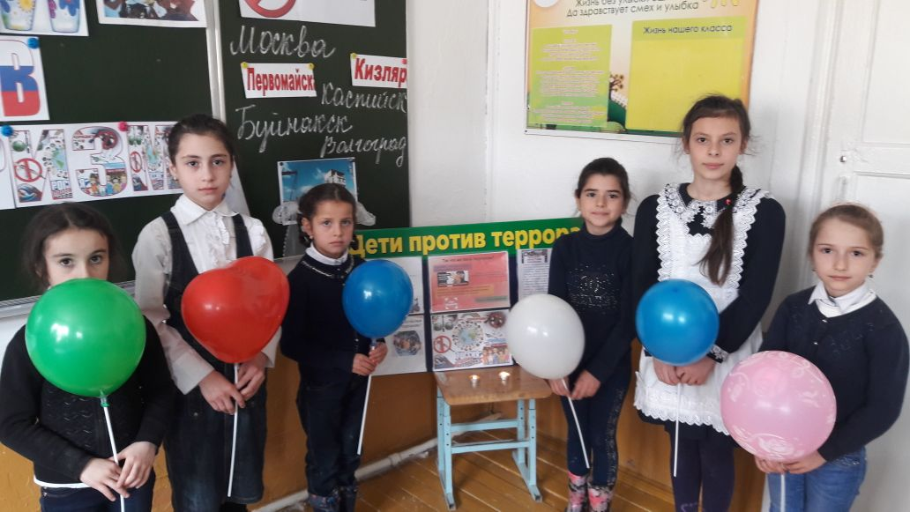 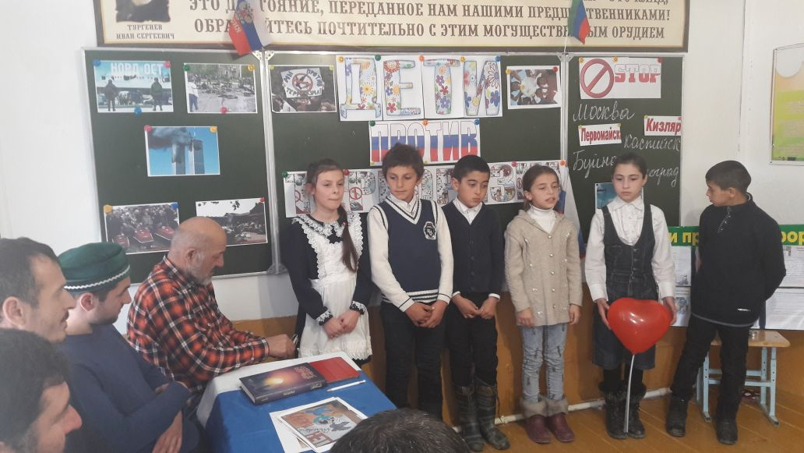

Исп: Мухидинова П.М

Тел 89640006415

e-mail: pati00015@mail.ru